Министерство образования и науки РФ

Федеральное государственное автономное

образовательное учреждение высшего образования

«Национальный исследовательский университет ИТМО»

**факультет программной инженерии и компьютерной техники**

**ЛАБОРАТОРНАЯ РАБОТА №1**

по дисциплине

«Методы и средства программной инженерии»

Вариант №2106

*Студент:*

группы P3231

Воробьев Кирилл Олегович

*Преподаватель:*

Письмак Алексей Евгеньевич



Санкт-Петербург, 2022

**Задание:**

**Software requirements specification:**

1. Introduction
   1. Purpose

Цель данного документа – формулирование функциональных и нефункциональных требований, выделение действующих лиц и оценка приблизительного количества часов, которое потребуется для разработки системы – сайта с обоями для рабочего стола.

* 1. References

1. Информация о SRS: <https://habr.com/ru/post/52681/>
2. Информация о RUP: <https://www.youtube.com/watch?v=WQjJZyV4eNw&list=PLBWafxh1dFuykoWaAt7HiMOGgWXRvAN5V&index=2>
3. UML: [https://online.visual-paradigm.com/app/diagrams/#diagram:proj=0&type=UseCaseDiagram&width=11&height=8.5&unit=inch](https://online.visual-paradigm.com/app/diagrams/%23diagram:proj=0&type=UseCaseDiagram&width=11&height=8.5&unit=inch)
4. Разрабатываемый веб-сайт: <http://www.nastol.com.ua/>
   1. Terms

Обои – файловое изображение для оформления рабочего стола в графическом интерфейсе пользователя, в частности в среде рабочего стола.

1. Overall Description
   1. Product Features

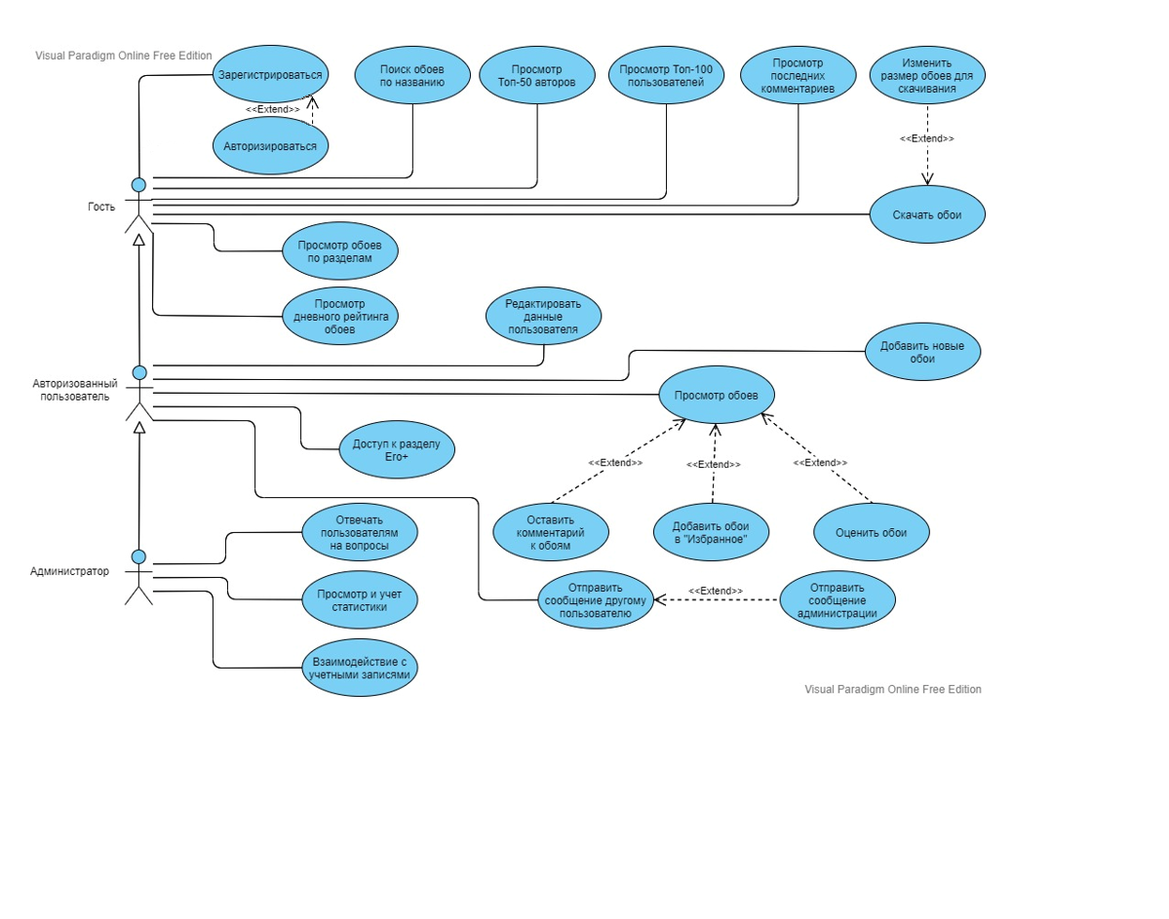

* 1. Operating environment
* Front-end часть реализовать при помощи HTML, CSS, JavaScript
* Back-end часть реализовать при помощи PHP
  1. User documentation

Документация не требуется

1. Specific requirements
   1. Functional requirements

*Требования владельца сайта:*

***FR1.*** Система должна предоставлять возможность добавления новых обоев

***FR2.*** Система должна предоставлять возможность авторизации в роли администратора

***FR3.*** Система должна предоставлять администраторам возможность взаимодействия с учетными записями пользователей

***FR4.***  Система должна предоставлять возможность отвечать пользователям на вопросы через службу поддержки, реализованную отдельной страницей в меню

*Требования пользователей сайта:*

***FR5.*** Система должна предоставлять функционал регистрации на сайте

***FR6.*** Система должна предоставлять функционал авторизации на сайте

***FR7.*** Система должна предоставлять функционал редактирования данных аккаунта пользователя

***FR8.*** Система должна предоставлять возможность просмотра обоев

***FR9.*** Система должна предоставлять функционал поиска обоев по названию

***FR10.*** Система должна предоставлять возможность просмотра обоев по разделам

***FR11.*** Система должна предоставлять возможность просмотра дневного рейтинга обоев по скачиванию и перейти на соответствующие обои

***FR12.*** Система должна предоставлять возможность скачивания обоев

***FR13.*** Система должна предоставлять возможность изменить размер обоев для скачивания

***FR14.*** Система должна предоставлять возможность написания комментариев к обоям

***FR15.*** Система должна предоставлять возможность просмотра последних комментариев и перехода на соответствующие обои

***FR16.*** Система должна предоставлять возможность добавить обои в «Избранное»

***FR17.*** Система должна предоставлять возможность оценить обои

***FR18.*** Система должна предоставлять возможность получения и отправки личных сообщений между пользователями

***FR19.*** Система должна предоставлять возможность просмотра статистики ТОП-50 авторов и перехода на страницу соответствующего пользователя

***FR20.*** Система должна предоставлять возможность просмотра статистики ТОП-100 пользователей и перехода на страницу соответствующего пользователя

***FR21.*** Система должна предоставлять возможность отправки сообщения администрации сайта

***FR22.*** Система должна предоставлять авторизированным пользователям возможность доступа к разделу Ero+

* 1. Non functional requirements

*Usability requirements:*

***NFR1.*** URL-адрес сайта - <https://www.nastol.com.ua/>

*Reliability requirements:*

***NFR2.*** Должно быть обеспечено резервирование данных, как минимум 1 раз в сутки на глубину 1 месяц.

*Performance requirements:*

***NFR3.*** Сайт со всем рабочим функционалом должен работать на пиковых нагрузках (до 100 запросов/сек) (измеряется с помощью «Яндекс.Метрика»)

*Supportability requirements:*

***NFR4.*** Отображение сайта с полностью работающим функционалом и без нарушения дизайна в современных популярных браузерах: Chrome 79, Safari 11, Mozilla 70, Opera 7, Яндекс Браузер 21

***NFR5.*** Сайт должен иметь возможность масштабирования функционала

|  |  |  |  |  |
| --- | --- | --- | --- | --- |
| ID | Требование | Полезность | Трудоёмкость | Стабильность |
| Функциональные требования: | | | | |
| Требования владельца сайта: | | | | |
| FR1 | Система должна предоставлять возможность авторизации в роли администратора | Высокая | 8 | Высокая |
| FR2 | Система должна предоставлять возможность просмотра и учета статистики | Низкая | 6 | Низкая |
| FR3 | Система должна предоставлять администраторам возможность взаимодействия с учетными записями пользователей | Высокая | 10 | Высокая |
| FR4 | Система должна предоставлять возможность отвечать пользователям на вопросы через службу поддержки, реализованную отдельной страницей в меню | Средняя | 8 | Высокая |
| Требования пользователей сайта: | | | | |
| FR5 | Система должна предоставлять функционал регистрации на сайте | Высокая | 5 | Высокая |
| FR6 | Система должна предоставлять функционал авторизации на сайте | Высокая | 5 | Высокая |
| FR7 | Система должна предоставлять функционал редактирования данных аккаунта пользователя | Средняя | 4 | Высокая |
| FR8 | Система должна предоставлять возможность просмотра обоев | Высокая | 6 | Средняя |
| FR9 | Система должна предоставлять функционал поиска обоев по названию | Средняя | 10 | Низкая |
| FR10 | Система должна предоставлять возможность просмотра обоев по разделам | Средняя | 6 | Низкая |
| FR11 | Система должна предоставлять возможность просмотра дневного рейтинга обоев по скачиванию и перейти на соответствующие обои | Низкая | 6 | Средняя |
| FR12 | Система должна предоставлять возможность скачивания обоев | Высокая | 4 | Средняя |
| FR13 | Система должна предоставлять возможность изменить размер обоев для скачивания | Средняя | 6 | Средняя |
| FR14 | Система должна предоставлять возможность написания комментариев к обоям | Низкая | 4 | Средняя |
| FR15 | Система должна предоставлять возможность просмотра последних комментариев и перехода на соответствующие обои | Низкая | 8 | Средняя |
| FR16 | Система должна предоставлять возможность добавить обои в «Избранное» | Средняя | 5 | Средняя |
| FR17 | Система должна предоставлять возможность оценить обои | Средняя | 5 | Высокая |
| FR18 | Система должна предоставлять возможность получения и отправки личных сообщений между пользователями | Низкая | 10 | Высокая |
| FR19 | Система должна предоставлять возможность просмотра статистики ТОП-50 авторов и перехода на страницу соответствующего пользователя | Низкая | 7 | Средняя |
| FR20 | Система должна предоставлять возможность просмотра статистики ТОП-100 пользователей и перехода на страницу соответствующего пользователя | Низкая | 7 | Средняя |
| FR21 | Система должна предоставлять возможность отправки сообщения администрации сайта | Средняя | 8 | Высокая |
| FR22 | Система должна предоставлять авторизированным пользователям возможность доступа к разделу Ero+ | Средняя | 3 | Высокая |
| Нефункциональные требования: | | | | |
| Usability requirements: | | | | |
| NFR1 | URL-адрес сайта - <https://www.nastol.com.ua/> | Высокая | 3 | Низкий |
| Reliability requirements: | | | | |
| NFR2 | Должно быть обеспечено резервирование данных, как минимум 1 раз в сутки на глубину 1 месяц. | Средняя | 6 | Низкий |
| Performance requirements: | | | | |
| NFR3 | Сайт со всем рабочим функционалом должен работать на пиковых нагрузках (до 100 запросов/сек) (измеряется с помощью «Яндекс.Метрика») | Высокая | 20 | Средний |
| Supportability requirements: | | | | |
| NFR4 | Отображение сайта без дефектов макета в современных популярных браузерах: Chrome 79, Safari 11, Mozilla 70, Яндекс Браузер 21 | Высокая | 20 | Средний |
| NFR5 | Сайт должен иметь возможность масштабирования функционала | Высокая | 3 | Средний |

**Риски**

|  |  |  |
| --- | --- | --- |
| Риск | Вероятность | Последствия |
| Недостаточная квалифицированность сотрудников | Низкая | Нужда повышения квалификации сотрудников/наём новых сотрудников, соответственно временные затраты, а также денежные (повышение заработной платы) |
| Недостаток времени на реализацию проекта | Средняя | Денежные штрафы, а также внеплановые затраты на заработную плату сотрудникам (т. к. работают больше времени) |
| Недостаточное финансирование | Низкая | Снижение профита от выполненной сделки вплоть до финансовой невыгодности выполнения проекта (если затрат больше, чем выручки) |
| Проект окажется неактуальным | Низкая | Снижение профита проекта после запуска в сравнении с ожидаемым |
| Нехватка оборудования для разработки и поддержки проекта | Низкая | Денежные затраты на новое оборудование, соответственно и временные затраты |

1. Use-case (прецеденты)

|  |  |
| --- | --- |
| Имя | Просмотр обоев по нужному разделу |
| ID | 1 |
| Описание | Просмотр всех имеющихся обоев, относящихся к выбранной теме |
| Актёры | Гость, авторизованный пользователь |
| Предусловия | - |
| Основной поток | Актёр выбирает нужный ему раздел в меню слева и получает информацию по нему |
| Постусловия | - |
| Альт. потоки | Раздел Ero+ недоступен не авторизованным пользователям |

|  |  |
| --- | --- |
| Имя | Регистрация |
| ID | 2 |
| Описание | Регистрация нового пользователя |
| Актёры | Гость |
| Предусловия | Введены валидные имя пользователя, пароль и почта |
| Основной поток | Актёр нажимает кнопку «регистрация» |
| Постусловия | Доступ к личному кабинету |
| Альт. потоки | - |

|  |  |
| --- | --- |
| Имя | Авторизация |
| ID | 3 |
| Описание | Вход в личный кабинет |
| Актёры | Гость |
| Предусловия | Зарегистрированный аккаунт |
| Основной поток | Актёр нажимает кнопку «войти» |
| Постусловия | Доступ к личному кабинету |
| Альт. потоки | Ошибка, неверное имя пользователя или пароль |

|  |  |
| --- | --- |
| Имя | Отправка сообщения |
| ID | 4 |
| Описание | Отправка сообщения другому пользователю на сайте |
| Актёры | Авторизованный пользователь |
| Предусловия | - |
| Основной поток | Актёр нажимает в меню кнопку «сообщения», а далее выбирает «Отправить письмо другому пользователю», вводит получателя, тему и сообщение, и нажимает «отправить» |
| Постусловия | «Ваше сообщение было успешно отправлено» |
| Альт. потоки | Ошибка, получатель с таким именем не найден |

|  |  |
| --- | --- |
| Имя | Добавление обоев |
| ID | 5 |
| Описание | Пользователь добавляет новые обои |
| Актёры | Авторизованный пользователь |
| Предусловия | - |
| Основной поток | Актёр нажимает кнопку «Добавить обои», выбирает категорию, добавляет файл, вводит тэги и нажимает кнопку «загрузить» |
| Постусловия | «Обои добавлены» |
| Альт. потоки | Ошибка, нужно ввести минимум 2 тэга  Ошибка, минимальное разрешение 1920x1080  Ошибка, нужно указать категорию |

|  |  |
| --- | --- |
| Имя | Поиск обоев по названию |
| ID | 6 |
| Описание | Поиск нужных обоев по названию |
| Актёры | Гость, авторизованный пользователь |
| Предусловия | - |
| Основной поток | Актёр вводит слово в строку поиска и получает результаты с таким тэгом |
| Постусловия | - |
| Альт. потоки | Ошибка, по данному критерию новости не найдены |

|  |  |
| --- | --- |
| Имя | Добавление обоев в избранное |
| ID | 7 |
| Описание | Добавление выбранных обоев в «Избранное» |
| Актёры | Авторизованный пользователь |
| Предусловия | - |
| Основной поток | Актёр выбирает нужные обои, после чего нажимает на красное сердечко, расположенное в правом верхнем углу обоев |
| Постусловия | Сердечко стало серым, в «Избранное» доступны данные обои |
| Альт. потоки | - |

|  |  |
| --- | --- |
| Имя | Скачать обои |
| ID | 8 |
| Описание | Скачивание обоев нужного размера на свое устройство |
| Актёры | Гость, авторизованный пользователь |
| Предусловия | - |
| Основной поток | Актёр выбирает нужные обои, после чего выбирает нужный размер и нажимает кнопку «скачать» |
| Постусловия | Обои загружены на ваше устройство |
| Альт. потоки | - |

**Вывод:**

В ходе выполнения данной лабораторной работы я познакомился с методологией RUP, шаблоном документа SRS, написал собственный, на примере готового веб-приложения, попытался оценить риски и временные затраты на реализацию данного проекта. Также я построил use-case диаграмму при помощи языка UML. Эти знания будут полезны при проектировании информационных систем.